EK- 2

BURDUR ORGANİZE SANAYİ BÖLGESİ
ARSA TAHSİSİ FİRMA BAŞVURU DEĞERLENDİRME TABLOSU

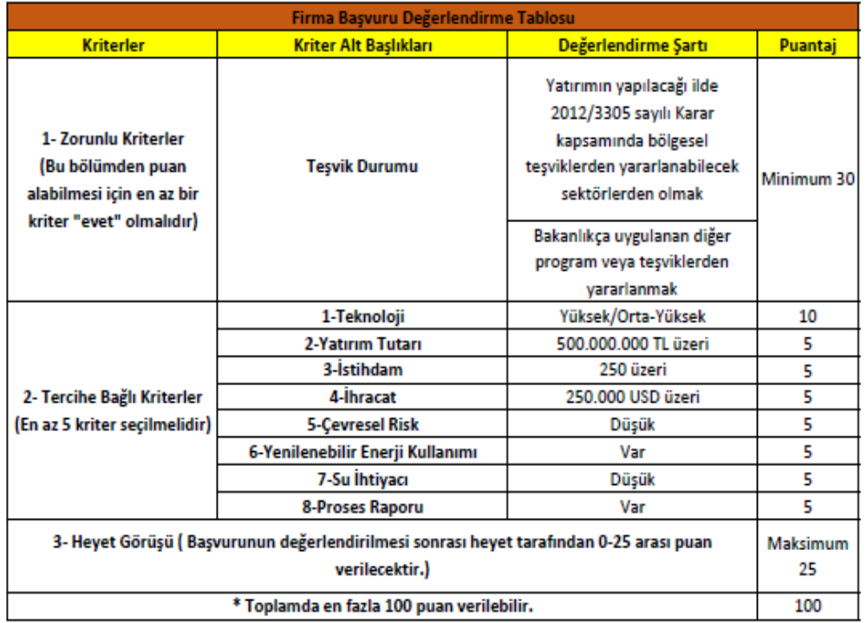

BAŞVURU İÇİN GEREKLİ BİLGİ VE BELGELER
Başvuruların, T.C. Sanayi ve Teknoloji Bakanlığı’nca Mekansal Yönetim ve Dijitalleştirme Projesi (MEYDİP) https://meydip.sanayi.gov.tr/#/ adresinde yer alan “E-TAHSİS” sekmesinden yapılması gerekmektedir.
Tahsis talebinde bulunan gerçek veya tüzel kişiler, imzalı başvuru dilekçesini, Yatırım Başvuru Formu ile MEYDİP sistemi üzerinden başvurularını Bölge’ye iletir. Başvuru dilekçesinde yatırımın gerçekleşmesi için ihtiyaç duyulan alan büyüklüğü ve yatırımın konusu açıkça belirtilerek ekinde Bölge tarafından yayımlanan Yatırım Başvuru Formu başvuru sahibini temsil ve ilzama yetkili kişiler tarafından imza sirkülerine uygun olarak kaşeli ve imzalı olarak başvuru sırasında MEYDİP sistemine yüklenir. Yatırım Başvuru Formu eksiksiz doldurulmalı ve formda talep edilen bilgi ve belgeler eksiksiz olarak MEYDİP sistemine yüklenmelidir. Eksik belge ve/veya bilgi sunulması, başvurunun revize edilmesi gerekliliği halinde eksikliklerin tamamlanması ve başvurunun revize edilmesi için 5 iş günü süre verilir. Verilen süre içerisinde başvurunun revize edilmemesi ya da eksikliğin giderilmemesi halinde alınan başvuru MEYDİP sistemi üzerinden reddedilir.
Başvuruda, tahsis talebinde bulunan gerçek veya tüzel kişiler,
  - Yatırımın gerçekleşmesi için ihtiyaç duyulan alan büyüklüğü ve yatırımın konusunun belirtildiği ve başvuru sahibini temsil ve ilzama yetkili kişiler tarafından imza sirkülerine uygun olarak kaşeli ve imzalı başvuru dilekçesini,
  - Başvuru sahibini temsil ve ilzama yetkili kişiler tarafından imza sirkülerine uygun olarak kaşeli ve imzalı Yatırım Başvuru Formunu eksik olarak doldurarak, formun ekinde sunulması gerekli bilgi ve belgeleri
Başvuru esnasında MEYDİP Sistemine yüklemelidir.
Yönetim Kurulu tarafından Katılımcı Adayına arsa tahsis kararı verilmesi halinde, Noter Onaylı Arsa Tahsis Taahhütnamesi, arsa başvurusunun eki olarak Katılımcı Adayı tarafından Bölge’ye ayrıca sunulacak ve MEYDİP sistemine yüklenen belgelerin asılları Bölge’ye Arsa Tahsis Sözleşmesi imzalanması öncesinde Bölge’ye teslim edilecektir.

